МЕТОДИЧЕСКАЯ РАЗРАБОТКА

КВЕСТ «ПЕСНЯ - В ТОМ ПОРУКА…»

Разработчики: творческая группа педагогических сотрудников
ГБУ ДО ДДЮТ Красногвардейского района
Санкт-Петербурга «На Ленской»:
Вакуленко Любовь Михайловна, старший методист,
Власенко Марина Валерьевна, концертмейстер,
Неговская Евгения Алексеевна, педагог дополнительного образования,
Никонова Мария Николаевна, педагог-организатор,
Стеклянникова Наталья Александровна, методист,
Стренакова Мария Салимовна, педагог дополнительного образования,
Попов Егор Алексеевич, руководитель РОЦ, методист,

Накануне войны в 1938 г. Япония, захватив Центральный Китай и Маньчжурию, сделала пробное провокационное нападение на границе нашей Родины у оз. Хасан. В ходе тяжелых боев советские войска изгнали врага со своей территории.
В 1939 г. японская армия перешла границу Монголии в районе р. Халхин-Гол. В то время между Монгольской Народной Республикой и СССР был подписан пакт о взаимопомощи, и советские войска оказывали интернациональную помощь.
Разгром японских милитаристов привел к подписанию соглашения СССР с Японией в 1939 г. о нейтралитете на время военных действий, в которые вступала бы одна из сторон. Именно поэтому Япония воздерживалась от нападения на СССР в годы Великой Отечественной войны 1941-1945 гг.
В песнях так же, как в сказаниях, легендах, былинах, отражается история страны. Вчитываясь в каждую строфу, можно узнать и о месте, где произошло событие и о том, что произошло, и кто был его участником.
За основу сценария квеста взята песня «Три танкиста», прозвучавшая в фильме «Трактористы» в 1939 г. (Сл. Бориса Ласкина, муз. братьев Покрасс).
Сюжет песни основан на событиях, происходивших на о. Хасан и на берегах р. Халхин-Гол (Монголия).
В ходе прохождения квеста игроки собирают карточки с зашифрованными строчками последнего куплета:
«И добили, песня – в том порука –
Всех врагов в атаке огневой
Три танкиста, три веселых друга –
Экипаж машины боевой».
С помощью карточки-ключа текст расшифровывается, и все собравшиеся хором исполняют знаменитую песню.
В результате игроки узнают о событиях, происходивших на дальневосточных границах в 1938-1939 гг. и понимают значение победы на Халхин-Голе для нашей страны.
Цель мероприятия: привлечения школьников к изучению отечественной истории.
Подготовка квеста включает изучение спикерами исторического материала, составление заданий, подготовку оборудования.
Оборудование
Просторный кабинет с трансформируемыми столами (5 шт.), стулья (по количеству игроков), канцелярские принадлежности, цветные листы для составления текста последнего куплета, ручки, плакаты со словами отдельных куплетов песни, компьютер, экран, проектор (для показа презентации со словами песни), музыкальная колонка, музыкальные фрагменты песен в качестве сигнала перехода от одного стола к другому.
Плакаты с высказываниями (вывешиваются на стенах):
«…пение, особенно хоровое, совместное – это верный показатель здоровья нации. Народ, воспитываемый на одухотворенной песне, благороден и велик». Г.А. Струве.
«Только тот, кто любит, ценит и уважает накопленное и сохраненное предшествующим поколением, может любить Родину, узнать ее, стать подлинным патриотом». С. Михалков.
Участники
Ведущий (ведет квест).
Шесть спикеров-рассказчиков (взрослые или старшеклассники): пятеро работают на остановках, один следит за временем и включает музыкальный сигнал для перехода игроков на другую остановку.
Учащиеся, старшеклассники: пять команд (групп) по 3-5 чел.
Особенность квеста в том, что игроки будут знакомиться с историей пограничных конфликтов, не следуя хронике событий:
- июль-август 1938 г. – пограничные столкновения у о. Хасан;
- май 1939 г. пограничный конфликт на Монгольской границе у р. Халхин-Гол;
- август 1939 г. – разгром советско-монгольскими войсками Квантунской (японской) армии.
Команды, начиная игру, расходятся на все остановки одновременно, т.е. одна команда знакомится с событиями, описанными в 1-ом куплете, 2-ая команда – с событиями, о которых рассказывается в 4-ом куплете и т.д. Текст песни разделен по остановкам условно.
Переход от одного стола к другому происходит через 7-10 минут по музыкальному сигналу (фрагментам разных песен, написанных в довоенное время).
За каждым столом находится спикер, который рассказывает о событии и предлагает командам задание. (Краткие тексты спикеров и задания см. в Приложении).
После выполнения задания команде выдается карточка с одной из зашифрованных строчек последнего куплета песни или карточка-ключ.
Таким образом, после прохождения всех остановок у команд в руках пять карточек: четыре зашифрованные строчки куплета и ключ к шифру (Приложение 3).
Т.к. играющих команд пять, то спикеры повторяют свой рассказ для каждой команды, т.е. пять раз в течение квеста.
Ниже в таблице приведено краткое содержание каждой остановки квеста в соответствии с текстом куплета.

№ остановки | Текст куплета | Краткое содержание остановки
 | На границе тучи ходят хмуро.  Край суровый тишиной объят.  У высоких берегов Амура  Часовые Родины стоят. | В июле-августе 1938 г. возник советско-японский конфликт у оз. Хасан. Войска японской армии проникли на территорию СССР и в результате ожесточенных боев были отброшены за границу СССР.
 | Там врагу заслон поставлен прочный.  Там стоит отважен и силен  У границ земли дальневосточной  Броневой ударный батальон.  Там живут – и песня в том порука –  Нерушимой крепкою семьей  Три танкиста, три веселых друга –  Экипаж машины боевой. | В механизированные части Красной Армии входили бронированные машины на модернизированном шасси трехосного грузовика ГАЗ-ААА, (БА-10), линейные танки и танки с усиленной броней.  Участник боев при Халхин-Голе –11-ая танковая бригада.
 | На траву легла роса густая.  Полегли туманы широки.  В эту ночь решили самураи  Перейти границу у реки. | Пограничный конфликт у р. Халхин-Голл. Май – июль 1939 г.
 | Но разведка доложила точно.  И пошел, командою взметен,  По родной земле дальневосточной  Броневой ударный батальон. | Массовый героизм воинов на Халхин-Голе. Август 1939 г.
 | Мчались танки, ветер подымая.  Наступала грозная броня.  И летели наземь самураи  Под напором стали и огня. | Наступательная операция в августе 1939 г. под командованием Г.К. Жукова. В результате чего было подписано соглашение с Японией о нейтралитете.

Задания подобраны таким образом, чтобы не только сохранить интерес к содержанию квеста (истории боев на дальневосточных границах, но и снимать, частично, у игроков напряжение в связи с большим объемом исторического материала. Так, наряду с викторинами введена динамическая игра «Танковая баталия» и упражнение на слаженность коллектива. (См. Приложение).

СЦЕНАРИЙ
Сбор и рассадка участников квеста в свободном порядке на фоне
песни «Три танкиста».

Ведущий квеста (открывает игру).
Добрый день. Восемьдесят лет назад закончилась Великая Отечественная война победой советского оружия. На протяжении этих долгих лет поэты и композиторы писали песни.
Песни, поднимали дух воинов, звали на бой за Родину, рассказывали о героях, напоминали о доме и семье, которые защищал русский солдат.
И сегодня песня «Три танкиста», написанная в 1939 г. поэтом Борисом Ласкиным и композиторами братьями Покрасс, станет лейтмотивом нашего квеста.
Правила квеста.
Для прохождения квеста необходимо сформировать команды. Для этого прошу рассчитаться на первый, второй, третий, четвертый, пятый. Соответственно по номеру и будут составлены команды: все первые номера – одна команда, вторые – вторая команда и т.д.
Ваша задача во время квеста собрать текст последнего куплета песни, т.е. перемещайтесь от стола к столу по часовой стрелке, собрать все карточки-строчки и с помощью карточки-ключа открыть слова последнего куплета песни.
Спикеры на каждой остановке будут выступать не только в качестве рассказчиков, но и предложат вам задания, вопросы. За правильные ответы или действия команда и получит карточку.
Время работы на каждой остановке до 10 минут.
Услышав музыкальный сигнал, команда должна перейти на другую остановку.
Собрав все карточки, с помощью таблицы-ключа расшифруйте текст последнего куплета песни.
Если нет вопросов, приступаем к прохождению квеста.
Команды расходятся по остановкам. Участники слушают и выполняют задания.
Ведущий квеста (обращаясь к участникам)
Друзья, вы собрали карточки со строчками последнего куплета и с ключом к расшифровке.
Сложите карточки так, чтобы получилась строфа из четырех строк. С помощью ключа откройте текст последнего куплета песни.
Участники выполняют задание, спикеры помогают.
Ведущий квеста
Давайте прочтем полученный текст.
Читают:
И добили, песня – в том порука –
Всех врагов в атаке огневой
Три танкиста, три веселых друга –
Экипаж машины боевой.
Ведущий квеста
Значение победы на Халхин-Голе огромно.
В результате победы советско-монгольских войск было подписано соглашение СССР с Японией о нейтралитете на время военных действий, в которые вступала бы одна из сторон.
Если бы не было этого соглашения, то СССР пришлось бы воевать на два фронта. А дальневосточный фронт в два раза по протяженности превышал бы западный фронт.
Во время войны границы на Дальнем Востоке охранялись и там удерживались наши части, но вмешательства со стороны Японии, если не считать мелких стычек и провокаций на границе, не было.
Западные историки так оценили впоследствии значение этих сражений: «Демонстрация советской мощи в боях на Хасане и Халхин-Голе имела далеко идущие последствия, показала японцам, что большая война против СССР будет для них катастрофой».
Любопытно отметить, что советская пресса долго не освещала события на Халхин-Голе, однако песни подхватывались народом, и как-то все понимали, о чем и о ком идет речь.
Песни воодушевляли, пробуждали патриотические чувства, готовность служить своей Родине.
Шестой спикер:
Песни, которые прозвучали фоном на квесте, написаны в одном 1939 г. и до сих пор на слуху. У каждой песни, как у человеческой жизни, есть своя судьба и история!
Сегодня наша героиня – песня, написанная для довоенной музыкальной кинокомедии «Трактористы». 1938 г. – времена тревожные. Как вам уже рассказали, впечатленный событиями на дальнем Востоке, режиссер Иван Пырьев взялся за съемку фильма «Трактористы».
Картина не о войне, а о созидательном труде, любви, и, конечно, о готовности мирных тружеников в любой момент встать на защиту Родины. Один из персонажей, переживший Первую мировую войну говорит определенно: «Опять немца, забодай его комар, на нашу землю тянет. Драться будем. Трактор, хлопцы, это тот же танк!»
Но начать фильм режиссер решает с мажорной ноты: трое вчерашних бойцов в купе поезда под баян поют песню о себе и строят планы на мирную жизнь.
Пырьев вызвал в кабинет молодого поэта Бориса Ласкина и поставил задачу: к обеду завтрашнего дня сочинить две патриотические песни с упоминанием военных событий – одну веселую, другую титульную и набросал строчку «Три танкиста – три веселых друга…». «А дальше сам придумаешь» – было сказано молодому поэту.
Ласкин, который на востоке не был, в боях не участвовал – опешил! Коллеги посоветовали пройтись по редакциям и пообщаться с военными корреспондентами. Так Ласкин и узнал историю об экипаже танка, сражавшегося у оз. Хасан. Детали рассказали корреспонденты, а остальное – чеканный, патетический слог – поэт сочинил сам. Утром он был у композиторов – братьев Дмитрия и Даниила Покрасс.
Они, являясь авторами почти всех советских маршей, менее, чем за час написали мелодию «Три танкиста» и «Марш советских танкистов», ставшем неформальным гимном пограничных и танковых войск России. Песни полюбились народу. Сами танкисты и каждый экипаж был уверены, что это песня именно о них.
Слова, прозвучавшие в фильме: «Чужой земли мы не хотим ни пяди, но и своей вершка – не отдадим!» укреплены на фасаде здания Пограничного института ФСБ Российской Федерации.
Министерство просвещения РФ подготовило список из 37 песен для изучения в школах. Среди них песни: «Офицеры» О. Газманова, «Моя Москва» И. Дунаевского и М. Лисянского, «День Победы» Д. Тухманова и В. Харитонова, «С чего начинается Родина» В. Баснера и М. Матусовского. Мы считаем, что песня, которой мы посвятили наш квест, достойна быть в этом списке.
Споемте, друзья!

На экране появляются слайды с текстом песни.
Включается минусовка. Все поют.

ПРИЛОЖЕНИЕ
Три танкиста
cл. Б.Ласкина, муз.бр. Покрасс

На границе тучи ходят хмуро.
Край суровый тишиной объят.
У высоких берегов Амура
Часовые Родины стоят.

Там врагу заслон поставлен прочный.
Там стоит отважен и силен
У границ земли дальневосточной
Броневой ударный батальон.

Там живут – и песня в том порука –
Нерушимой крепкою семьей
Три танкиста, три веселых друга –
Экипаж машины боевой.

На траву легла роса густая.
Полегли туманы широки.
В эту ночь решили самураи
Перейти границу у реки.

Но разведка доложила точно.
И пошел, командою взметен,
По родной земле дальневосточной
Броневой ударный батальон.

Мчались танки, ветер подымая.
Наступала грозная броня.
И летели наземь самураи
Под напором стали и огня.

И добили – песня в том порука –
Всех врагов в атаке огневой
Три танкиста, три веселых друга –
Экипаж машины боевой!

ОСТАНОВКА 1
Оборудование
- плакат со словами первого куплета:
На границе тучи ходят хмуро.
Край суровый тишиной объят.
У высоких берегов Амура.
Часовые Родины стоят.
- карта;
- карточки с высказываниями военных;
- небольшие флажки СССР и Японии;
- карточка с о строчкой из последнего куплета.

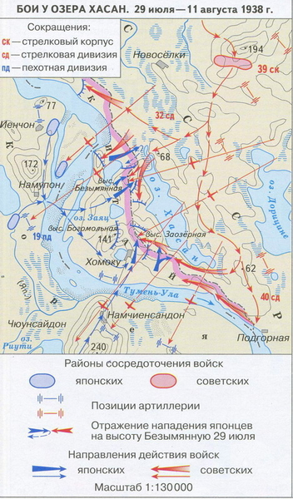
Материал для рассказа
Автор в первом куплете указывает место, р. Амур, Дальний Восток, где разворачивались события. Протяжённость сухопутных границ Советского Союза в сороковых годах прошлого века, перед Второй мировой войной составляла примерно 38 тысяч километров. Эта цифра включает границы с Финляндией, Польшей, Румынией, Венгрией, Турцией, Ираном, Афганистаном, Китаем, Монголией и Японией (через Сахалин). Стоит отметить, что длина границы менялась вследствие территориальных изменений, произошедших перед началом Великой Отечественной войны, включая присоединение Западной Украины, Западной Белоруссии, Бессарабии, Северной Буковины и стран Балтии.
Япония вынашивала захватнические планы по овладению территориями Китая, Монголии и в дальнейшем СССР. О напряженности на границе в эти годы свидетельствуют следующие факты.
В 20-х числах сентября 1931 г. японская армия напала на Китай и к концу октября захватила три области, которые входили в состав Маньчжурии, граничащей с СССР. С самого начала японская агрессия в Китае имела своей целью нападение на Советский Союз. Наиболее активно проявили себя японские войска в конце сороковых годов.
Сопки Заозерная и Безымянная у оз. Хасан господствовали над окружавшей равнинной местностью. Захватив их японцы, получали возможность контролировать обширную советскую территорию на стыке границ Кореи, Маньчжурии и Советского Союза. Поэтому неоднократно японские войска предпринимали попытки захватить эти сопки, вторгаясь на советскую территорию.
Всего с 1936 года до начала боевых действий у озера Хасан в июле 1938 года японские и маньчжурские силы совершили 231 нарушение границы СССР, в 35 случаях они вылились в крупные боевые столкновения. А в июле-августе 1938 г. возник советско-японский конфликт у оз. Хасан.
Утро 31 июля – наступление японских превосходящих сил и захват ими высоток Заозерная и Безыменная. За трое суток японцам удается окапаться и укрепиться на сопках. Были вырыты траншеи, блиндажи, подготовлены огневые позиции для минометов и артиллерии.
2 августа советские части перешли в наступление. Главный удар наносился с севера по высоте Безымянной силами двух стрелковых полков и танковым батальоном.
Два дня продолжались жестокие бои. Несмотря на массовый героизм советских солдат, сопки отбить не удалось. На некоторое время наступило затишье, которое использовалось обеими сторонами для подготовки новых наступлений.
Чтобы выиграть время, японское правительство прибегло к дипломатическому маневру. 4 августа с японской стороны поступило предложение решить конфликт мирным путем, пересмотрев границы с СССР.
Правительство СССР ответило полным отказом, заявив, что об изменении границ не может быть и речи.
6 августа советские войска получили приказ овладеть сопками Заозерная и Безымянная и отбросить врага с территории СССР.
После длительной артподготовки, преодолевая яростное сопротивление японцев, сопки к концу дня были взяты и над ними был водружен красный флаг.
7 августа японцы 20 раз контратаковали высоту Заозерная, но безуспешно. Шли тяжелейшие бои.
9 августа территория Советского Союза была очищена. Советские войска показали, что наша граница неприступна.
Японский посол в Москве вновь предложил начать переговоры о регулировании конфликта.
11 августа боевые действия были прекращены, границы сохранены.
Массовый героизм проявили красноармейцы и командиры в боях у оз. Хасан. 26 участникам было присвоено звание Героя Советского Союза, 95 бойцов и командиров были награждены орденом Ленина.
Победа у оз. Хасан произвела сильнейшее впечатление во всем мире, показала твердость советских границ и готовность войск их защищать.
В память об этих событиях в Красногвардейском районе Санкт-Петербурга названа улица – Хасанская.
Но поражение не образумило японское правительство. Однако еще раз нападать на советскую границу не решились. Оно начало готовить новую провокацию, теперь у монгольской границы.

Задание.
На столе разложены в свободном порядке карточки и две стопки картонных флажков, имитирующих флаги СССР и Японии.
Задание: флажками укажите, какая из сторон могла отдать данные приказы или отправить сообщения.
Со стороны СССР | Со стороны Японии
Разведка докладывает: японские подразделения многократно нарушали границу. Зафиксированы провокации у сопок Заозёрная и Безымянная. Всего с 1936 года — 231 нарушение! | ПРИКАЗ: Начать наступление превосходящими силами! Захватить высоты Заозёрная и Безымянная. Господство над местностью должно быть нашим!
ПРИКАЗ №1: Перейти в наступление! Главный удар нанести с севера по высоте Безымянная силами двух стрелковых полков и танковым батальоном. | ДОКЛАД: Успешно закрепились на сопках. Вырыты траншеи, установлены огневые точки. Отражаем атаки противника.  ДИПЛОМАТИЧЕСКИЙ МАНЕВР: Предложить СССР "мирное урегулирование" с изменением границ в нашу пользу. Выиграем время для подкрепления.
Поступило японское предложение "пересмотреть границы". Наш ответ: ОТКАЗ. Об изменении границ не может быть и речи! | ДОКЛАД: Критическая ситуация! Сопки потеряны. Провели 20 контратак по высоте Заозёрная, но безуспешно. Несём огромные потери.  СРОЧНОЕ ПРЕДЛОЖЕНИЕ: Через посла в Москве запросить перемирие. Нападение провалилось.
ПРИКАЗ №2: После мощной артподготовки овладеть сопками Заозёрная и Безымянная! Цель — водрузить красные флаги над высотами и отбросить врага.
ДОКЛАД: Территория СССР очищена от захватчиков! Граница восстановлена.
Боевые действия прекращены. Граница неприступна. Подготовить списки отличившихся бойцов и командиров к награждению.

ОСТАНОВКА 2
Оборудование
- плакат со словами второго и третьего куплета.

Там врагу заслон поставлен прочный.
Там стоит отважен и силен
У границ земли дальневосточной
Броневой ударный батальон.

Там живут – и песня в том порука –
Нерушимой крепкою семьей.
Три танкиста, три веселых друга –
Экипаж машины боевой.

- игровые поля для «Танковой баталии»;
- ручки или фломастеры;
- карточка со строчкой из последнего куплета.

Материал для рассказа
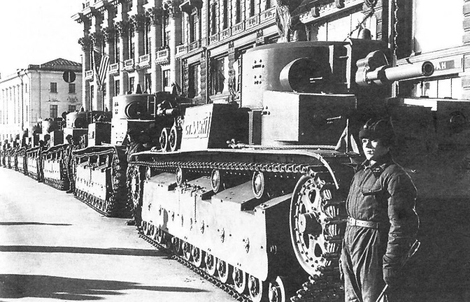
В 1938–1939 годах на вооружение Красной Армии поступили новые образцы технического вооружения в разных сферах: стрелковое оружие, артиллерия, авиация.
В том числе и танки:
- Т-26 образца 1938 года – линейный танк, однобашенная версия с конической башней и сварным корпусом.
- Т-26 образца 1939 года – вариант Т-26 образца 1938 года с усиленным бронированием, улучшенной конической башней и подбашенной коробкой с наклонными стенками.
- Опытный танк А-32 – послужил базой для создания нового среднего танка с противоснарядной защитой, принятого на вооружение Красной Армии в декабре 1939 года под названием Т-34.
В битве при Халхин-Голе показали образцы мужества солдаты 11-ой танковой бригады, командиром которой в сентябре 1938 года был назначен Яковлев Михаил Павлович. За плечами Яковлева к тому времени было восемнадцать лет армейской службы.
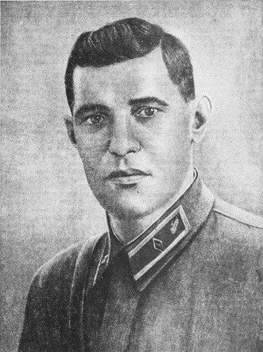
Вечером 2 июля 1939 года Яковлевым был получен боевой приказ командира корпуса Г.К. Жукова. В нем сообщалось, что крупные силы японцев атаковали позиции 149-го мотострелкового полка и 9-й мотоброневой бригады на восточном берегу реки Халхин-Гол.
11-й танковой бригаде ставилась задача вместе с 24-м мотострелковым полком майора И.И. Федюнинского и 7-й мотоброневой бригадой майора А.Л. Лесового немедленно выступить в район боевых действий и ударом по левому флангу противника разгромить его атакующую группировку.
Комбриг Яковлев объявил боевую тревогу. В ночной тишине взревели десятки танковых моторов. Начался беспримерный марш к Халхин-Голу.
На рассвете 3 июля в батальон, при котором находился комбриг Яковлев, прибыл Г. К. Жуков. Он сообщил, что обстановка резко изменилась. На восточном берегу японцы наносят вспомогательный удар. Главные же силы противника ночью обошли левый фланг нашей обороны, переправились на западный берег Халхин-Гола и захватили гору Баин-Цаган. Враг сосредоточил здесь более 12 тысяч солдат и офицеров и до 150 орудий. Японцы: рыли окопы, устанавливали пулеметы и пушки, возводили переправу через реку.
В связи с этим было необходимо стремительным контрударом уничтожить противника, захватившего гору Баин-Цаган, не дать врагу укрепиться.
Жуков приказал поднять в воздух всю наличную авиацию. На поддержку бригады Яковлева была перенацелена вся артиллерия, в том числе и находившаяся на восточном берегу Халхин-Гола.
Яковлев дал команду батальонам атаковать. «И вот танковые части с ходу развернулись и с трех сторон ринулись на противника, – писал генерал армии И.И. Федюнинский – Завязался жестокий бой. Как потом мне рассказывал комбриг М.П. Яковлев, японская артиллерия открыла сильный огонь. Стали вспыхивать наши танки, но танкисты стремительно продвигались вперед, огнем и гусеницами сминая вражеские подразделения. Как мы узнали потом от пленных, японцы были явно застигнуты врасплох. Они не ожидали такого мощного и дерзкого удара, зная, что к горе Баин-Цаган подошли только бронетанковые войска, и полагая, что без пехоты они не отважатся атаковать. Считали и просчитались. Первой не выдержала баргутская конница. Оставив свои позиции, она в панике кинулась к реке Халхин-Гол. Остальные японские части продолжали еще оказывать упорное сопротивление, но остановить наступательный порыв советских танкистов было уже невозможно».
«Командир 11-й танковой бригады Яковлев М.П. – писал впоследствии Маршал Советского Союза Г.К. Жуков, – сыграл решающую роль в разгроме 23-й японской дивизии, переправившейся на наш берег и захватившей гору Баин-Цаган. Этот бой был жестоким и незабываемым. По справедливости его называют «Баин-Цаганским побоищем».
С 8 по 13 июля были отбиты несколько атак противника. Но одна из вражеских групп численностью до 200 человек прорвалась в расположение наших частей, в одном из котлованов установила пулеметы, противотанковые пушки и начала обстреливать переправу и тыловые части. Первые атаки нашей пехоты успеха не имели.
Тогда в район прибыл комбриг Яковлев и возглавил атаку пехоты и танков. Под огнем противника залег 5-й батальон стрелково-пулеметной бригады, комбриг выскочил из танка и с возгласом «Вперед! За Родину!» повел бойцов на врага. Красноармейцы уничтожили весь японский отряд, но в бою погиб Михаил Павлович Яковлев. Указом Президиума Верховного Совета СССР от 5 августа 1939 года за исключительные заслуги в защите Родины 11-я танковая бригада, которой командовал Яковлев, была награждена орденом Ленина, ей было присвоено имя ее командира.

Задание. «Танковая баталия».
Предлагаем вам поучаствовать в танковом сражении на бумаге.
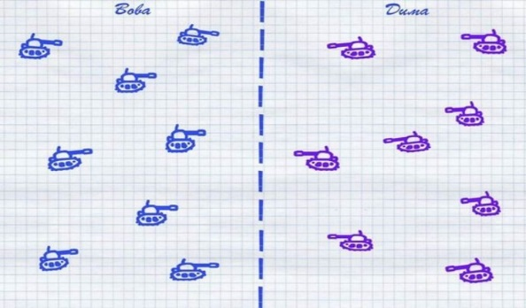
Перед вами лежит лист бумаги, на котором изображено игровое поле с нарисованными танками. (Рис. 1). /Играют спикер и участники команды/.
Рис.1
2) Нападающий ставит ручкой жирную точку на своём поле (правое поле) напротив танка соперника. (Рис. 2).
3) Затем складывает лист пополам. Точка либо отпечатывается на поле противника либо просвечивается, и игрок её обводит.
4) Лист разворачивают и смотрят, где отпечаталась точка на поле противника (левое поле). Если на танке, он уничтожен. (Рис. 3).
Рис.2
Рис.3
5) Игроки совершают выстрелы по очереди. Побеждает тот, кто уничтожил все танки противника.

ОСТАНОВКА 3
Оборудование
- плакат с текстом четвертого куплета
На траву легла роса густая.
Полегли туманы широки.
В эту ночь решили самураи
Перейти границу у реки,
- карта;
- тест;
- карточка с о строчкой из последнего куплета;
- ручки или карандаши.

Материал для рассказа
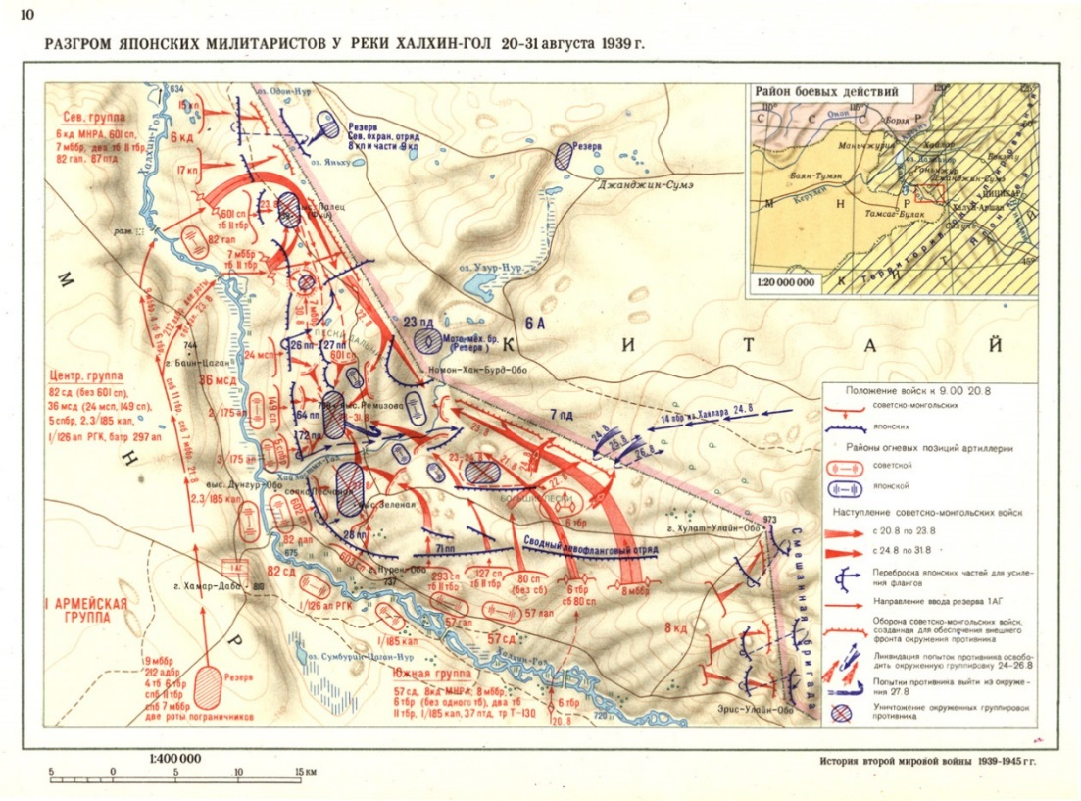
Серьезные столкновения произошли у советско-монгольских войск с японскими войсками у реки, название которой переводится как Щит-Река. И действительно, река Халхин-Гол шириной 130 м и глубиной 2 м с сильным течением создавало серьезную преграду для войск. Боевую технику на восточный берег реки можно было переправить только по наведенным паромным переправам. Долина реки представляла собой сильно заболоченную впадину до 3 км.
Монгольская территория простиралась на 20 км за рекой и имела ширину по фронту 60-70 км.
На границе постоянно возникали провокации со стороны японцев.
Монголия обратилась за помощью к СССР.
К монгольской границе были переброшены советские мотопехотные войска, артиллерия, танки, самолеты.
Однако присутствие советских войск в Монголии и предупреждение советского правительства о том, что СССР выполнит обязательство о помощи Монголии, не остановило японские войска.
Наступление японских войск началось в ночь на 28 мая 1939 г.
40 самолетов японской авиации обрушили бомбовой удар по центральной переправе через Халхин-Гол, тылам и расположению советско-монгольских войск.
На всех участках фронта шли упорные бои, под натиском врага некоторые части оборонявшихся были вынуждены отступить и закрепиться в нескольких километрах от реки.
На следующий день утром 29 мая советско-монгольские части при поддержке авиации перешли в наступление. К 12 часам японские части были отброшены на несколько километров и понесли большие потери в живой силе и технике.
Японское командование приняло решение отступить на свою территорию.
Захватить плацдарм японским войскам не удалось.
Позиционные бои и ожесточенные стычки с обеих сторон длились почти месяц — стороны накапливали резервы и изучали противника. 2 июля японская группировка перешла в наступление и в ночь на 3 июля захватила на западном берегу Халхин-Гола господствующую высоту Баин-Цаган, а также потеснила советско-монгольские войска на плацдарме. Мощным контрударом полутора сотен советских танков и броневиков японцев удалось отбросить, но вокруг Баин-Цагана развернулись кровопролитные бои с использованием всех сил и средств обеих сторон. В итоге к утру 5 июля японские войска начали повальное отступление с занимаемых на горе позиций.
На границе наступило затишье.

Задание
Викторина «Битва на Халхин-Голе»
Выберите правильный ответ

1. Почему река Халхин-Гол была важна в сражении?
А) Она была источником питьевой воды.
Б) Её ширина затрудняла передвижение техники.
В) Там располагался штаб командования.

2. Какой вывод сделали военные после битвы на Халхин-Голе?
А) Нужна чёткая организация обороны.
Б) Можно обойтись без авиации.
В) Важнее иметь численное превосходство.

3. Чем закончилась битва на высоте Баин-Цаган?
А) Японцы захватили гору.
Б) Советские войска отбили атаку.
В) Стороны заключили мир.

4. Когда начались боевые действия на Халхин-Голе?
А) Ночь на 28 мая 1939 года.
Б) День 1 июня 1939 года.
В) Утро 25 мая 1939 года.

5. Какова была глубина реки Халхин-Гол?
А) До двух метров.
Б) До пяти метров.
В) Больше десяти метров.

6. Кто первым перешёл в контрнаступление после нападения японцев?
А) Монгольские войска.
Б) Совместные советско-монгольские войска.
В) Только Красная Армия.

7. Сколько месяцев продолжалось основное противостояние на Халхин-Голе?
А) Менее месяца.
Б) Примерно полтора месяца.
В) Почти полгода.

8. Назовите главное преимущество советских войск в битве на Халхин-Голе:
А) Численность солдат.
Б) Опыт командиров.
В) Эффективное использование боевой техники.

Правильные ответы:

1. Б) Её ширина затрудняла передвижение техники.
2. А) Нужна чёткая организация обороны.
3. Б) Советские войска отбили атаку.
4. А) Ночь на 28 мая 1939 года.
5. А) До двух метров.
6. Б) Совместные советско-монгольские войска.
7. Б) Примерно полтора месяца.

ОСТАНОВКА 4

Оборудование
- плакат с текстом пятого куплета
Но разведка доложила точно
И пошел, командою взметен,
По родной земле дальневосточной
Броневой ударный батальон.

- игровые мешочки защитного цвета для небольшого размера, так, чтобы легко удерживались в ладонях;
- карточка с о строчкой из последнего куплета;
- фотографии Героев Советского Союза.

Задание «Быстро по кругу»
Танковые экипажи состояли из-трех пяти человек. От слаженности экипажа зависел не только успех стрельбы, но и подчас жизнь танкистов.
Сегодня мы попробуем тоже настроиться на слаженную работу. Встаньте в круг лицом к друг другу так, чтобы интервал между вами был 1-2 шага,
Возьмите в правую руку мешочек с песком. По моему сигналу переложите мешочек в свою левую руку. Затем левой рукой вложите мешочек в правую руку игрока, стоящего слева и одновременно вам в правую руку игрок справа от вас вложит свой мешочек. Таким образом будем передавать мешочки по часовой стрелке, начиная со своей руки.
Я буду помогать, досказывая «себе-другу-себе-другу». Попробуем? (Игроки играют, добиваясь слаженности в выполнении команд).

Материал для рассказа
Японско-маньчжурские войска обладали численным превосходством по количеству штыков в 2,5 раза и сабель – в 3,5 раза, зато советско-монгольские войска превосходили их по орудиям крупных калибров в 1,5 раза и по бронемашины в 5-6 раз. Преимущество в тяжелой боевой технике и массовый героизм воинов в конечном итоге решило исход майских сражений на Халхин-Голе.
Назовем несколько имен.
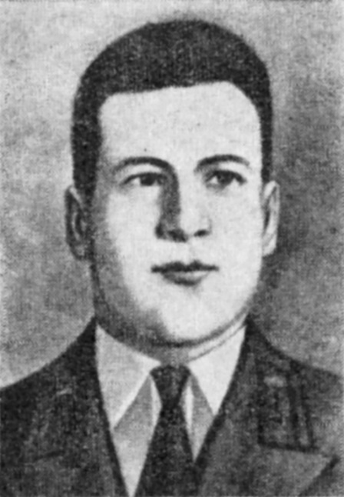
Младшего комвзвода командира бронемашины БА-10 Виктора Аминева некоторые знатоки истории танковой войны называют первым советским танкистом-асом.
Машина Амиинева входила в состав 1-й роты автобронебатальона 8-й мотоброневой бригады. Воевать на такой «коробочке» в монгольских степях было непросто. Сильные ветры поднимали тучи песка, забивавшегося во все щели и мешавшего следить за обстановкой.
А еще — жара. Температура летом зашкаливала порой за 40 градусов, а внутри бронированного автомобиля было и больше 50.
Однако экипаж Аминева приспособился к специфическим условиям. В этом большая заслуга командира. Младший комвзвода был требователен и внимателен даже к мелочам. Он сумел добиться от своих подчиненных слаженности действий. БА-10, которым командовал Виктор, всегда ловко маневрировал и умудрялся избегать таких мест, где на колесном приводе можно было бы застрять, став неподвижной мишенью для вражеских артиллеристов.
Удавалось им на поле боя также уворачиваться от коварных неприятельских «метателей мин». Дело в том, что японцы использовали непривычную для наших воинов-танкистов тактику. Они привязывали мины к длинным бамбуковым шестам и подсовывали их сбоку под советские бронированные машины. А еще аминевская «десятка» на удивление метко стреляла. Как правило, цель удавалось накрыть с первого выстрела.
Сохранились описания некоторых боев экипажа Аминева. Однажды его броневику было поручено нейтрализовать неприятельское орудие, которое своим огнем мешало развитию атаки наших танков. Задачу осложняло то, что японцы заняли очень удачную позицию на сопке, и подобраться к ним было трудно.
Аминев не поленился пройти-проползти по окрестностям и нашел-таки путь, по которому можно было скрытно приблизиться к вражеской пушке. Затем он договорился с командиром другой бронемашины, чтобы тот произвел отвлекающий маневр на противоположном фланге, а сам на своей «десятке» сумел вырулить на удобную позицию и парой метких выстрелов уничтожил зловредное орудие и его расчет.
В другой раз бронемашина Аминева атаковала из засады (тоже надо было ведь найти подходящее место!) две японские бронемашины и, не дав им развернуться для стрельбы, уничтожила. А 4 июля, когда нашим танкистам пришлось отбивать атаку японской бронированной техники, «десятка» под командой Виктора меткими выстрелами подбила 4 вражеских танка. В общей сложности в трех боях на Халхин-Голе этот экипаж уничтожил 6 японских танков, 2 бронемашины и 2 орудия.
Виктор Аминев погиб, когда победа над японскими захватчиками была уже близка. По воспоминаниям сослуживцев, в ночном бою 28 августа вражеский снаряд попал в башню его бронемашины. Несколько месяцев спустя, 17 ноября 1939 года, вышел Указ Президиума Верховного Совета СССР о присвоении командиру экипажа звания Героя посмертно.
Немало испытаний выпало на долю соратника Аминева по танковым войскам, участвовавшего в боях на Халхин-Голе, и тоже младшего комвзвода Мефодия Козлитина. Он был старшим механиком-водителем танка БТ-5 в 11-й легкой танковой бригаде и отличился.
При отражении японской атаки в ночь на 3 июля танк Козлитина уничтожил 3 орудия, легкий японский танк и несколько пулеметов. В бою 6 июля козлитинский БТ-5 прорвался в глубь японской обороны. Однако там боевая машина была подбита.
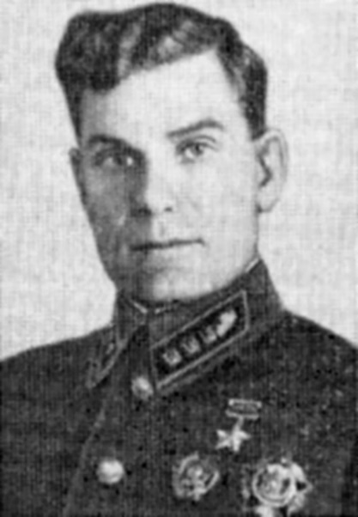
Мефодий Кириллович сумел организовать прорыв экипажа из кольца неприятельских солдат, которые уже предвкушали, как они возьмут в плен русских танкистов. Козлитин и его товарищи, вооружившись ручным пулеметом и гранатами, выбрались из подбитой машины через нижний люк и сумели отогнать огнем японских солдат.
Еще четверо суток потом наши танкисты «партизанили» в тылу у японцев. В светлое время дня они прятались в зарослях осоки у реки, а по ночам передвигались на запад – в сторону своих. Питаться приходилось в буквальном смысле подножным кормом – травой, кореньями водяных растений. Один раз повезло подстрелить молодого орла. Варить мясо было не в чем, поэтому попытались испечь его на углях костерка.
С крупными вражескими подразделениями вступать в бой этим четверым было бессмысленно, зато встреченные мелкие группы японцев наши уничтожали гранатами и пулеметными очередями. В общей сложности во время своего рейда по неприятельским тылам экипаж Козлитина уничтожил около полусотни неприятельских солдат.
В конце концов мужественные танкисты сумели добраться до расположения частей Красной Армии. За свой подвиг младший комвзвода Мефодий Козлитин был удостоен в конце августа 1939-го звания Героя Советского Союза.

ОСТАНОВКА 5
Оборудование

- плакат с текстом шестого куплета
Мчались танки, ветер подымая,
Наступала грозная броня
И летели наземь самураи
Под напором стали и огня
- карточки с текстами, датами и фотографиями Г.К. Жукова;
- карточка-ключ.

Материал для рассказа
Разгром врага в ходе боев на монгольской границе был полным. Уничтожена или захвачена была вся боевая техника противника.
Вместе с танкистами сражались артиллеристы, летчики, пехота, разведка.
Операция освобождения Монголии от японских захватчиков в 1939 г. называют первой масштабной наступательной операцией, которую вместе с другими военными начальниками разрабатывал и руководил Г.К. Жуков в августе 1939 г.
Именно здесь в боях на границе у р. Халхин-Гол взошла его звезда полководца. Перед войсками была поставлена задача: отбросить войска Квантунской японской армии от границ Монгольской Народной республики (МНР).
К лету 1939 г. на границе сложилась конфликтная ситуация. Японская сторона готовилась к наступлению с целью захвата Монголии и, в дальнейшем, территорий СССР, советско-монгольская сторона – с целью выгнать японцев с территории Монголии и разгромить японскую армию.
К наступлению готовились обе стороны: подтягивались войска, строились оборонительные сооружения.
Во время подготовки советским командованием наступательной операции советских и монгольских войск был тщательно разработан и неукоснительно соблюдался план оперативно-тактического обмана противника. Все передвижения войск в прифронтовой полосе производились только в тёмное время суток, категорически запрещалось вводить войска в исходные для наступления районы, рекогносцировки на местности командным составом проводились только на грузовых автомашинах и в форме красноармейцев.
Для введения противника в заблуждение в ранний период подготовки к наступлению советская сторона по ночам с помощью звуковых установок имитировала шум движения танков и бронемашин, самолётов и инженерных работ. Вскоре японцам надоело реагировать на источники шумов, поэтому во время реальной перегруппировки советских войск их противодействие было минимальным.
Во время подготовки к наступлению советская сторона, зная, что японцы ведут активную радиоразведку и прослушивают телефонные переговоры, для дезинформации разработала программу ложных радио- и телефонных сообщений. Переговоры велись только о строительстве оборонительных сооружений и подготовке к осенне-зимней кампании. Радиообмен в этих случаях строился на легко дешифруемом коде.
В ходе наступательной операции советское командование, используя манёвренные механизированные и танковые части, планировало неожиданными сильными фланговыми ударами окружить и уничтожить противника в районе между государственной границей МНР и рекой Халхин-Гол. Здесь, на Халхин-Голе впервые в мировой военной практике танковые и механизированные части использовались для решения оперативных задач как основная ударная сила.
Наступление советско-монгольских войск началось 20 августа, упреждая наступление японских войск, назначенное на 24 августа.
К 31 августа территория Монгольской Народной Республики была полностью очищена от японских войск. 15 сентября 1939 года было подписано соглашение между Советским Союзом, МНР и Японией о прекращении военных действий в районе реки Халхин-Гол.
Задание.
Соотнесите между собой карточки с текстами, датами и фотографиями К.Г. Жукова, командовавшего наступательной операцией при Халхин-Голе.

Карточки с текстами

Унтер-офицер  Георгий Жуков | Маршал Советского Союза Георгий Жуков во время парада Победы на Красной площади
Командир 39-го Бузулукского кавполка  Г. К. Жуков | Маршал Монгольской Народной Республики Хорлогийн Чойбалсан (в центре), командующий 1-й армейской группой комкор Георгий Жуков (справа) и командарм 2-го ранга Георгий Штерн (слева) в районе боевых действий на Халхин-Голе

Карточки с датами
1923 год | 1916 год
24 июня  1945 года | 1939 год

Карточки с фотографиями

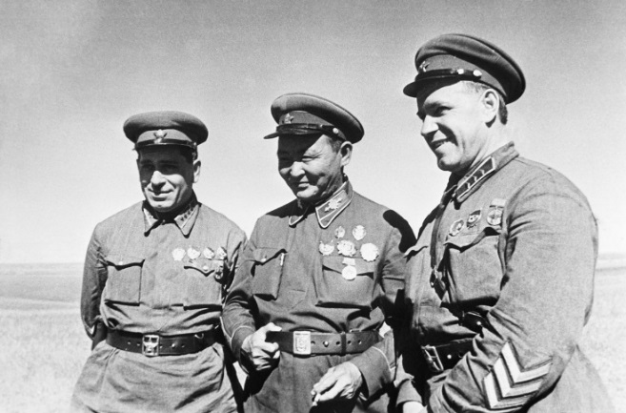 | 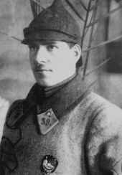  .
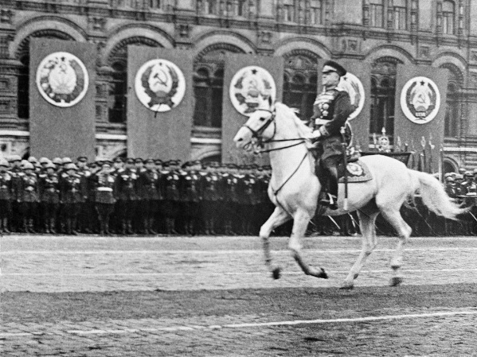 | 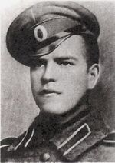

Правильные ответы

Унтер-офицер  Георгий Жуков | . | 1916 год
Командир 39-го Бузулукского кавполка  Г. К. Жуков |  | 1923 год
Маршал Советского Союза Георгий Жуков во время парада Победы на Красной площади |  | 24 июня  1945 года
Маршал Монгольской Народной Республики Хорлогийн Чойбалсан (в центре), командующий 1-й армейской группой комкор Георгий Жуков (справа) и командарм 2-го ранга Георгий Штерн (слева) в районе боевых действий на Халхин-Голе | 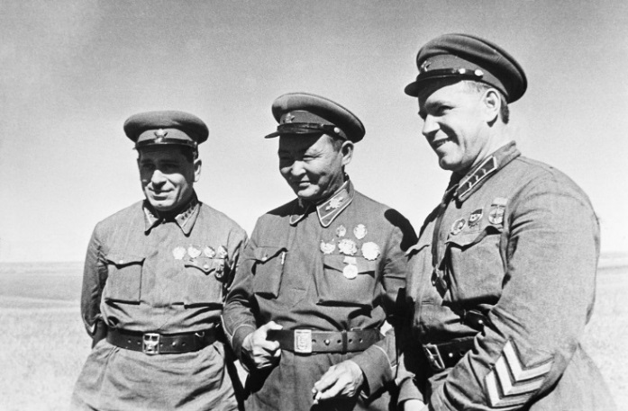 | 1939 год

Таблица с карточками, на которых зашифрованы строчки последнего куплета.
Туманы | И добили | уносила | - песня | землю | в том | поем | порука | любовь
Всех | сизого | врагов | любила | в атаке | бережет | огневой | бойцу | разную
яблони | Три | песенку | танкиста | орла | три | уходила | берег | веселых
друга | поет | Экипаж | груши | машины | солнцем | ясным | боевой! | Катюша

Чтобы прочитать, нужно сверху наложить ключ-таблицу с вырезанными на месте нужных слов ячейками (заштрихованные ячейки, треугольник показывает начало первой строки). Таблицу-ключ игроки получают на одной из остановок.

Карточка-ключ

Использованная литература
- Горбунов Е.А. 20 августа 1939. – Москва. : Издательство «Молодая Гвардия», 1986 – 239 с., ил., фотогр. – (Памятные даты истории).
- Мединский В.Р. Война. Мифы СССР. 1939-1945. – Москва : Просвещение-Союз.: Просвещение, 2025. – 704 с. Илл.. (Мифы СССР).

Информационные источники

- Армейский стандарт. Сайт. Герои Халхин-Гола – URL: https://armystandard.ru/news/20198191154-u1fwA.html (Дата обращения 26.10.2025).
- Герои страны. Международный исторический интернет-проект. Сайт: – URL: https://warheroes.ru/hero/hero.asp?Hero_id=1516 (Дата обращения 31.10.2025).
- История.РФ Главный исторический портал страны Сайт: – URL: https://history.ru/read/articles/kratkii-kurs-istorii-boi-u-oziera-khasan?ysclid=mgqr3qjrf0332370906 (Дата обращения 25.10.2025).
- ВикипедиЯ. Свободная энциклопедия. Сайт: Хасанские бои (1938). – URL: https://ru.wikipedia.org/wiki/%D0%A5%D0%B0%D1%81%D0%B0%D0%BD%D1%81%D0%BA%D0%B8%D0%B5_%D0%B1%D0%BE%D0%B8_(1938) (Дата обращения 31.10.2025).
- РУВИКИ. Сайт: Бои на Халхин-Гол. – URL: https://ru.ruwiki.ru/assistant/01KB28VX3CXXD8TMCZQ11ESJ37 (Дата обращения 30.10.2025).
- ВикипедиЯ. Свободная энциклопедия. Сайт: https://ru.wikipedia.org/wiki/Советские_войска_в_Монголии – URL: https://ru.wikipedia.org/wiki/%D0%A1%D0%BE%D0%B2%D0%B5%D1%82%D1%81%D0%BA%D0%B8%D0%B5_%D0%B2%D0%BE%D0%B9%D1%81%D0%BA%D0%B0_%D0%B2_%D0%9C%D0%BE%D0%BD%D0%B3%D0%BE%D0%BB%D0%B8%D0%B8 (Дата обращения 31.10.2025).
- ВКонтакте. Героическая 11-я танковая бригада. Сайт: – URL: https://vk.com/wall-198299935_5969
- Минпросвещения России: Сайт. – URL: https://edu.gov.ru/press/10335/minprosvescheniya-podgotovilo-spisok-patrioticheskih-pesen-dlya-izucheniya-v-shkolah/ (Дата обращения 28.10.2025).
- МуZей Победы. Сайт: – URL: https://dzen.ru/a/Y4izyZfTJhWLNV8g (Дата обращения 20.10.2025).
- Проза.ру. Сайт: – URL: https://proza.ru/2020/02/08/773. (Дата обращения 27.10.2025).
- Радиоточка Плюс Хобби СССР. Сайт: – URL: https://radiotochki.net/blog/history-hobby/tanchiki-na-bumage-legendarnaya-igra-iz-sssr-polnye-pravila-taktika-i-sekrety-pobedy.html (Дата обращения 27.10.2025).

В Приложении приводится перечень необходимого оборудования, краткое содержание рассказа спикера, пример задания.
Эту остановку лучше начать с задания, во время которого участники смогут почувствовать, что значит слаженный коллектив, слаженная работа.

